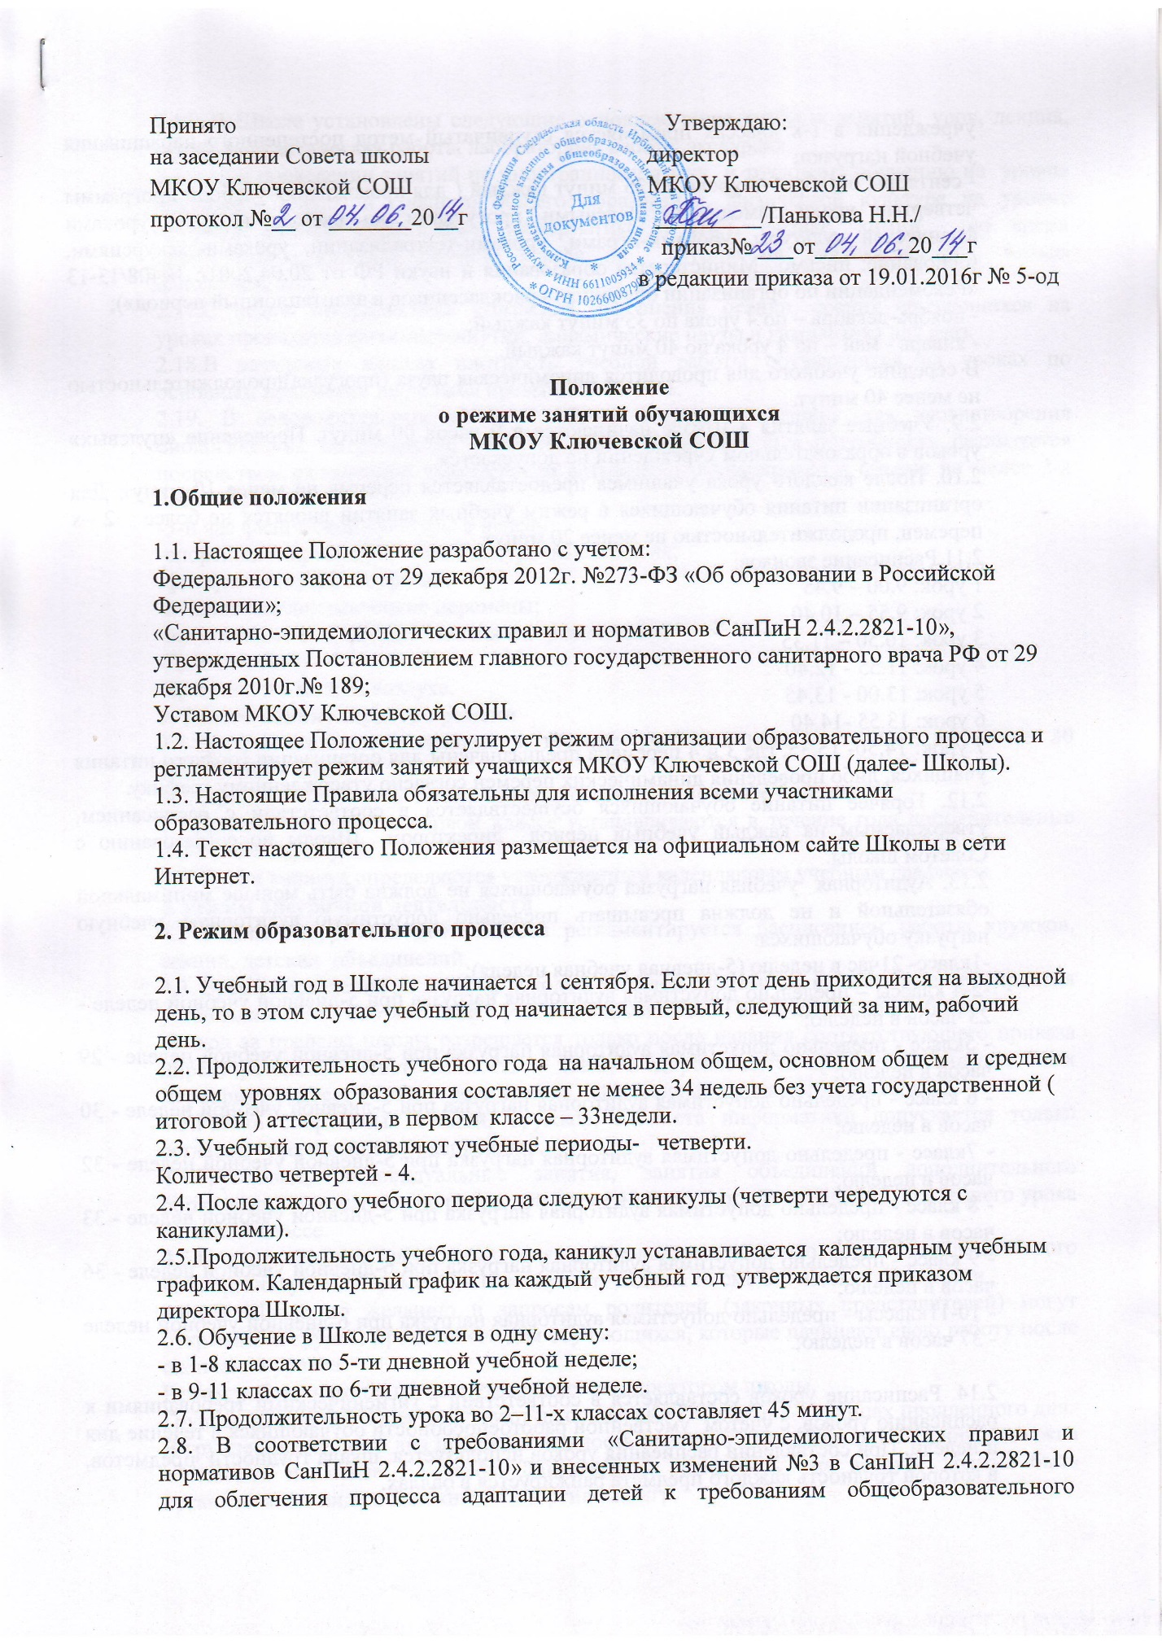

учреждения в 1-х классах применяется ступенчатый метод постепенного наращивания учебной нагрузки:
- сентябрь, октябрь - 3 урока по 35 минут каждый ( для прохождения учебной программы четвертые уроки заменяются целевыми прогулками на свежем воздухе, уроками физической культуры, уроками-играми, уроками-театрализации, уроками-экскурсиями, (основание: письмо Министерства образования и науки РФ от 20.04.2001г. №408/13-13 «Рекомендации по организации обучения первоклассников в адаптационный период»);
- ноябрь-декабрь – по 4 урока по 35 минут каждый;
- январь - май – по 4 урока по 40 минут каждый.
В середине учебного дня проводится динамическая пауза (прогулка)продолжительностью не менее 40 минут.
2.9. Учебные занятия в Школе начинаются в 9 часов 00 минут. Проведение «нулевых» уроков в образовательном учреждении не допускается.
2.10. После каждого урока учащимся предоставляется перерыв не менее 10 минут. Для организации питания обучающихся в режим учебных занятий вносятся не более 2 –х перемен, продолжительностью не менее 20 минут.
2.11.Расписание звонков:
1 урок: 9.00 – 9.45
2 урок: 9.55 – 10.40
3 урок: 10.50 – 11.35
4 урок: 11.55 - 12.40
5 урок: 13.00 - 13.45
6 урок: 13.55 -14.40
7 урок: 14.50- 15.35, где 3 и 4 перемена предназначены для организации горячего питания учащихся, либо проведения динамических перемен согласно утвержденному графику.
2.12. Горячее питание обучающихся осуществляется в соответствии с расписанием, утверждаемым на каждый учебный период директором Школы по согласованию с Советом школы.
2.13. Аудиторная учебная нагрузка обучающихся не должна быть меньше минимальной обязательной и не должна превышать предельно допустимую аудиторную учебную нагрузку обучающихся:
-1класс- 21час в неделю (5-дневная учебная неделя);
-2-4 классы – предельно допустимая аудиторная нагрузка при 5-дневной учебной неделе -23 часов в неделю;
- 5класс - предельно допустимая аудиторная нагрузка при 5-дневной учебной неделе - 29 часов в неделю;
- 6 класс - предельно допустимая аудиторная нагрузка при 5-дневной учебной неделе - 30 часов в неделю;
- 7класс - предельно допустимая аудиторная нагрузка при 5-дневной учебной неделе - 32 часов в неделю;
- 8 класс - предельно допустимая аудиторная нагрузка при 5-дневной учебной неделе - 33 часов в неделю;
- 9 класс - предельно допустимая аудиторная нагрузка при 6-дневной учебной неделе - 36 часов в неделю;
- 10-11классы - предельно допустимая аудиторная нагрузка при 6-дневной учебной неделе - 37 часов в неделю;.

2.14. Расписание уроков составляется в соответствии с гигиеническими требованиями к расписанию уроков, с учетом умственной работоспособности обучающихся в течение дня и недели. При составлении расписания уроков используется шкала трудности предметов, в которой трудность каждого предмета ранжируется в баллах.
2.15. В Школе установлены следующие основные виды учебных занятий: урок, лекция, семинар, практическая работа, лабораторная работа, экскурсия.
2.16. При проведении занятий по иностранному языку и трудовому обучению на уровне основного общего и среднего общего образования, физической культуре на уровне среднего общего образования, информатике и ИКТ, физике, химии (во время практических занятий) деление класса на группы не допускается, т.к. низкая наполняемость.
2.17.С целью профилактики утомления, нарушения осанки, зрения обучающихся на уроках проводятся физкультминутки, динамические паузы и гимнастика для глаз.
2.18.В начальных классах плотность учебной работы обучающихся на уроках по основным предметам не должна превышать 60-80%.
2.19. В оздоровительных целях в Школе создаются условия для удовлетворения биологических потребностей обучающихся в движении. Эта потребность реализуется посредством ежедневной двигательной активности обучающихся в объеме не менее 2-х часов через:
-3-й час физической культуры в неделю;
-спортивные кружки, секции и внеурочные занятия;
-физкультминутки на уроках;
-подвижные/динамические перемены;
-внеклассные спортивные занятия и соревнования;
-Дни здоровья;
-прогулки на свежем воздухе.
3. Режим каникулярного времени
3.1.Продолжительность каникул в течение учебного года составляет не менее 30 календарных дней.
3.2. Продолжительность летних каникул составляет не менее 8 недель.
3.3.Для обучающихся в первом классе устанавливаются в течение года дополнительные недельные каникулы.
3.4. Сроки каникул определяются утвержденным календарным учебным графиком
4. Режим внеурочной деятельности
4.1 Режим внеурочной деятельности регламентируется расписанием работы кружков, секций, детских объединений.
4.2. Время проведения экскурсий, походов, выходов с детьми на внеклассные мероприятия устанавливается в соответствии с утвержденным планом воспитательной работы.
Выход за пределы школы разрешается только после издания соответствующего приказа директора школы. Ответственность за жизнь и здоровье детей при проведении подобных мероприятий несет учитель, воспитатель, назначенный приказом директора.
4.3.Работа спортивных секций, кружков, кабинета информатики допускается только согласно утвержденному расписанию.
4.4.Групповые, индивидуальные занятия, занятия объединений дополнительного образования начинаются не ранее, чем через 40 минут после окончания последнего урока в данном классе.
4.5.При проведении внеурочных занятий продолжительностью более 1 академического часа организуются перемены – 10 минут для отдыха со сменой вида деятельности
4.6. В Школе по желанию и запросам родителей (законных представителей) могут открываться группы продленного дня обучающихся, которые начинают свою работу после окончания уроков.
Режим работы каждой группы утверждается директором школы.
Группы продленного дня действуют на основании Положения о группах продленного дня.
В группе продленного дня продолжительность прогулки для младших школьников должна составлять не менее 1,5 часов. Двигательная активность на воздухе должна быть организована в виде подвижных и спортивных игр.

